社会民生专项申报流程说明

1、输入申报地址：<http://119.164.252.194/prg/>，或者通过市科技局网站的“科技服务子平台”点击进入“济南市科学计划申报与管理系统”。



2、首先阅读关于政务统一门户绑定的相关说明。



3、选择用户登录。



4、选择申报用户登录，按照政务统一门户的要求输入相关信息，登录系统。

.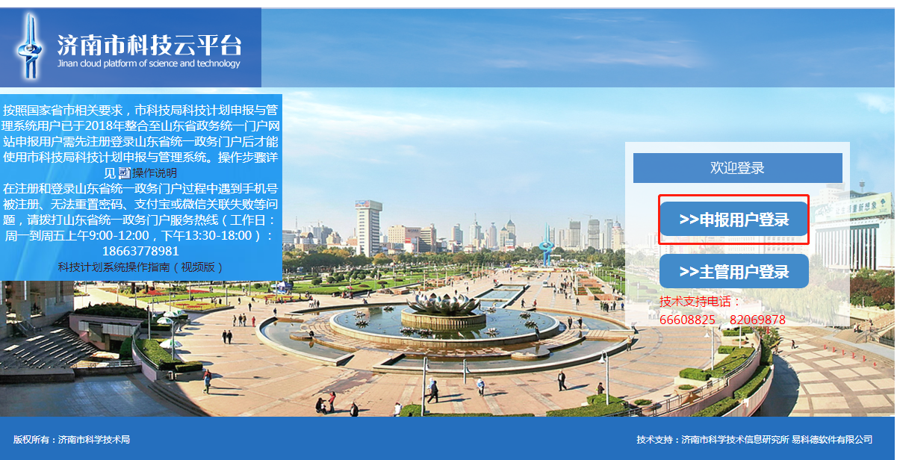

5、进入系统后，在功能导航菜单，选择科技计划下的项目申报菜单，在打开的页面中点击“项目申报”按钮，之后在弹出的对话框中选择“社会民生专项”进行申报。

